细节上需要实现的：
- 查出的所有数据应该进行分页（后端实现），否则数据过多影响排版且响应速度慢
- 所有状态显示时应该显示中文已确保可读性

1、首页展示的工单要能够点击查看详情（不显示图片和时间线，只显示下图涵盖的信息），游客状态即可查看
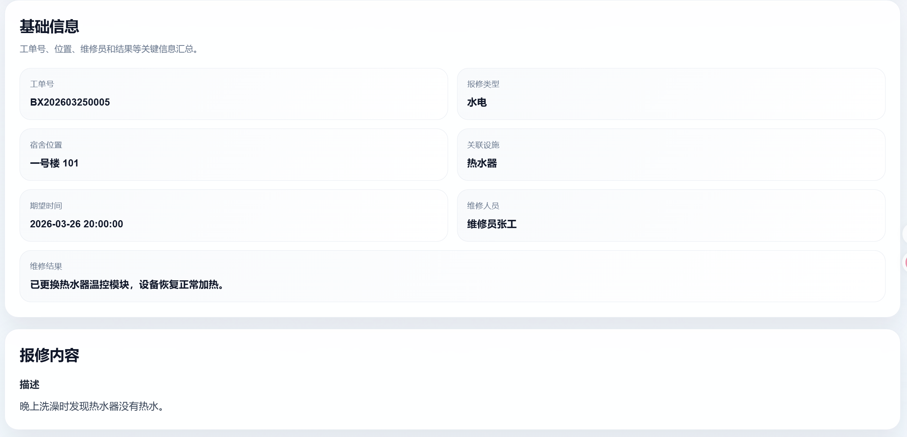
2、首页的公开论坛部分去掉，论坛的浏览和评论均需要验证登录且评论也显示头像和评论时间（目前存在帖子下的评论不显示的bug），论坛交流页面只显示发布的贴子，发帖逻辑单独设置一个发帖按钮，点击再跳转至发帖页面。论坛可按关键字检索
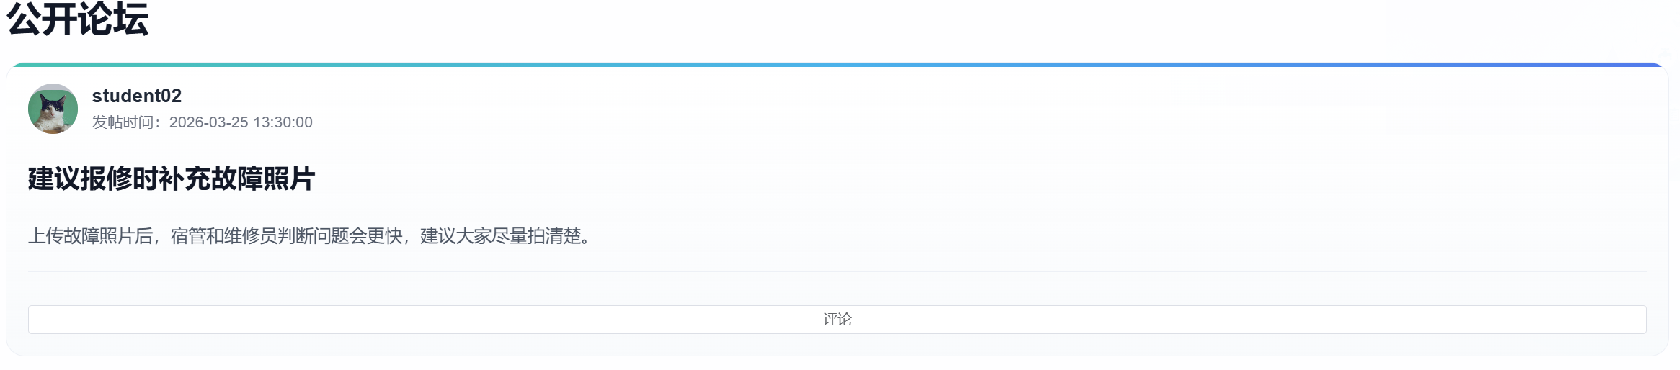
3、学生手机号的注册和修改验证一下位数（11位），避免无效手机号。
4、留言功能没有找到入口，该功能需要实现
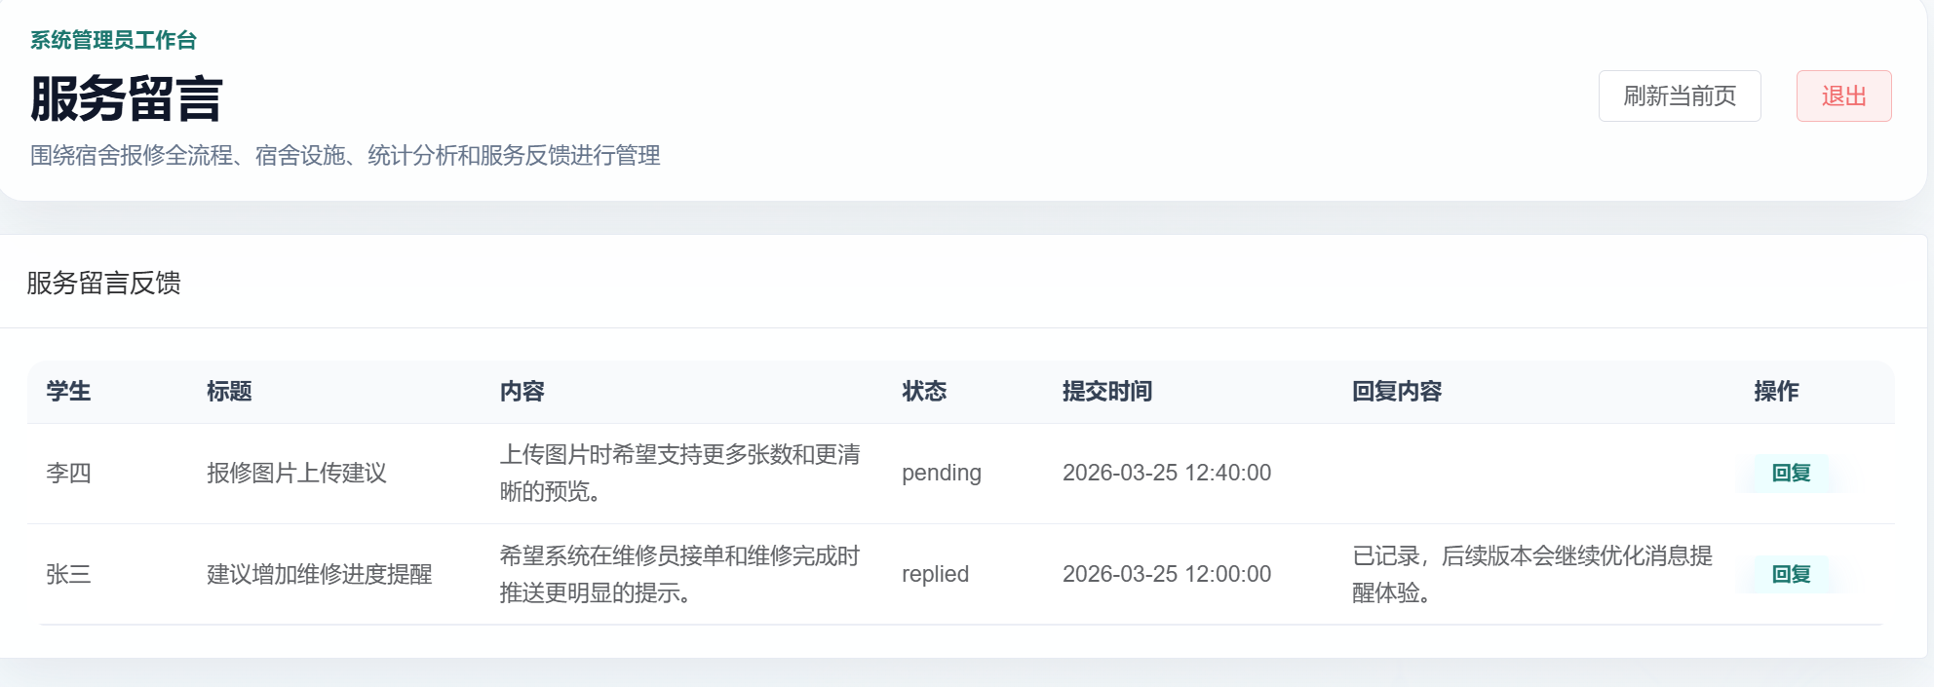
5、学生注册逻辑里面关于学院，专业和班级的这一部分，改成像宿舍管理一样的，系统管理员可以增加学院、专业和班级（先增加学院才能增加专业，增加专业后才能增加班级），学生注册时填写的学院、专业和班级信息改成选项
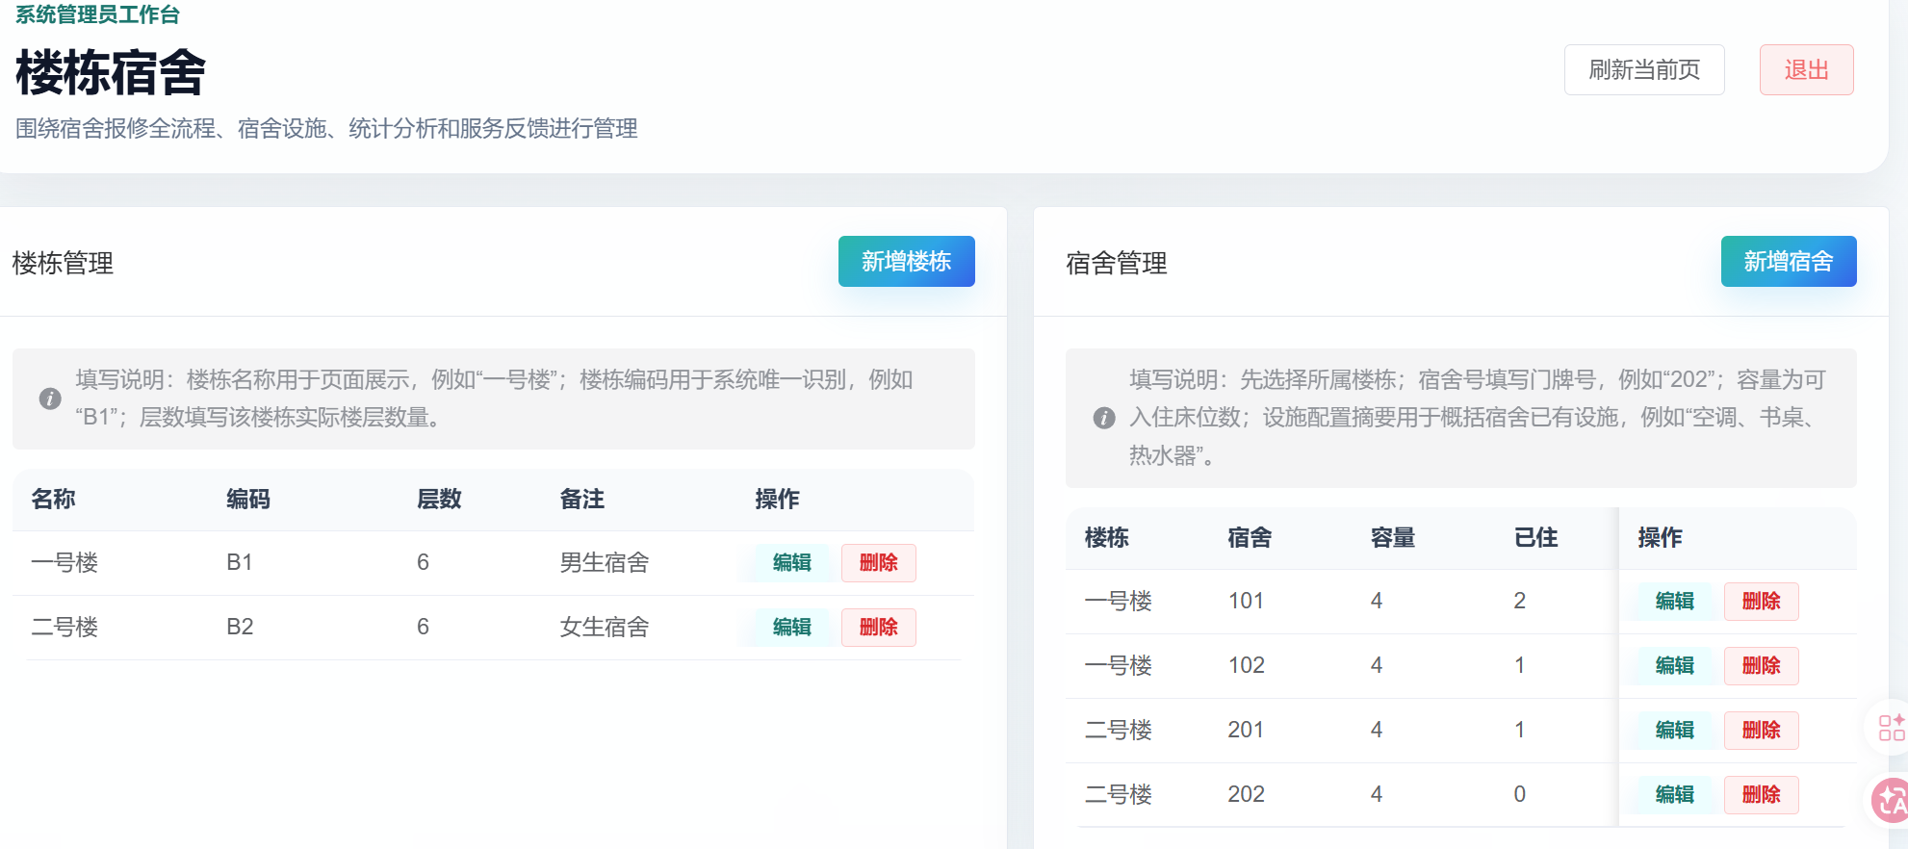
6、增加学生班级管理（同学生住宿）
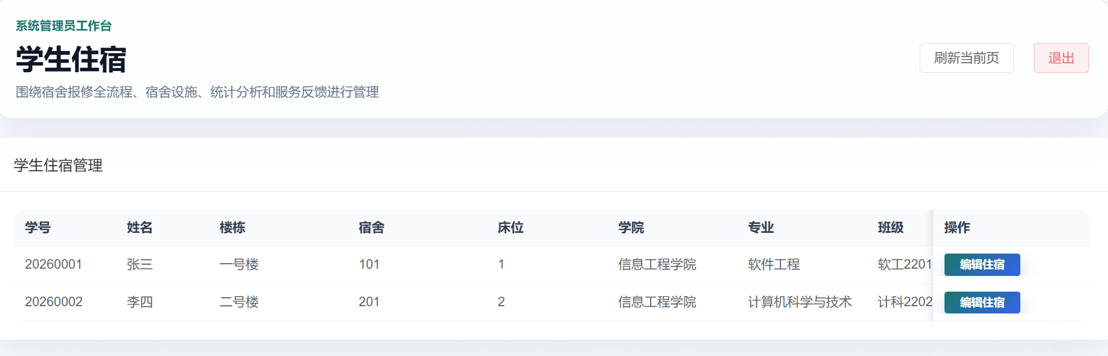
7、目前存在公告图片无法上传的bug，公告在总览页面只显示摘要，点击查看详情，图片在打开的详情页面内显示。报修知识在前台没有浏览入口，且与公告功能重合，干脆直接删除此模块。
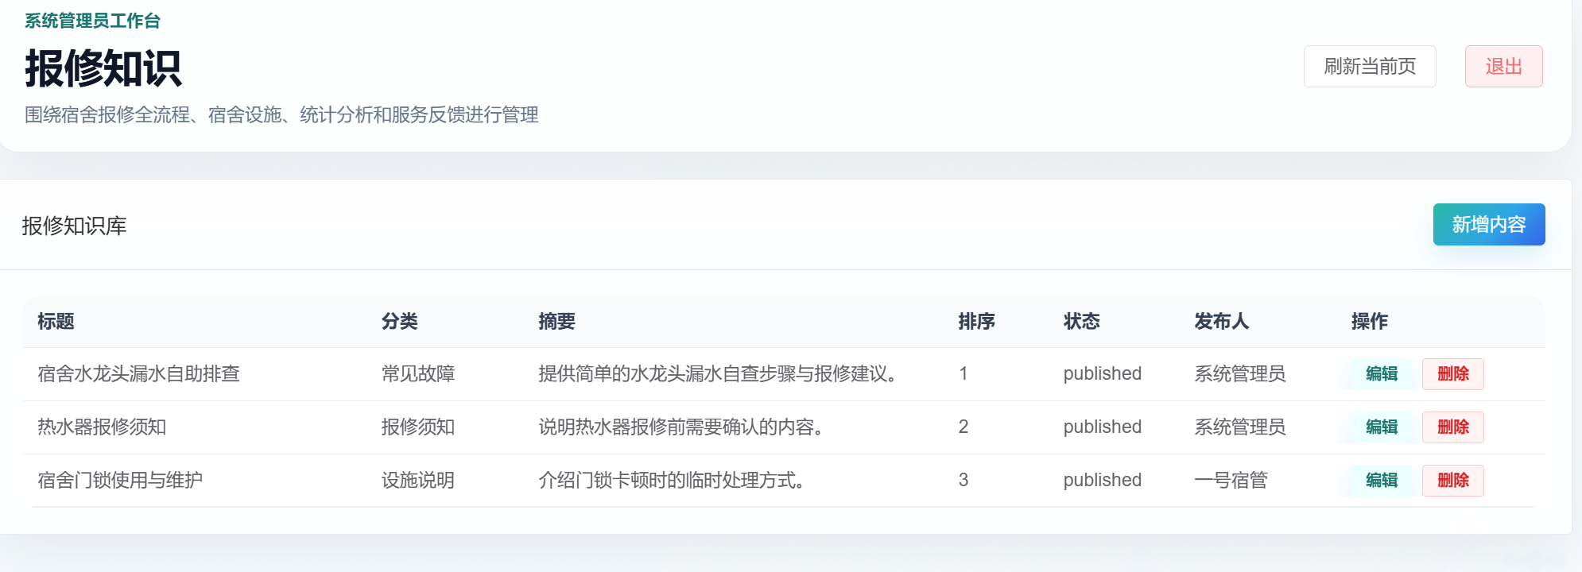
8、不要给维修员的完成单数排榜，应该改为楼栋的工单数量排行（一号楼3单排第一，二号楼2单排第二）
